**ĐẠI HỌC BÁCH KHOA HÀ NỘI**

**TRƯỜNG ĐIỆN – ĐIỆN TỬ**

**KHOA TỰ ĐỘNG HÓA**

**---🙠**🕮**🙢---**



**BÁO CÁO BÀI TẬP LỚN**

**THIẾT KẾ HỆ THỐNG NHÚNG - EE4251**

**NHÓM 01:LẬP TRÌNH MẠCH ĐO NHIỆT ĐỘ VÀ ĐẾM XUNG GIAO TIẾP MÁY TÍNH QUA CHUẨN RS485-UART**

|  |  |
| --- | --- |
| Họ và tên: | Lê Văn Vinh-20210943  Lê Văn Công-20210128  Trần Văn Bắc-20212700 |

Giáo viên hướng dẫn Thầy Lê Công Cường

**Hà Nội- 1/2025**

**Lời cảm ơn**

Trước tiên chúng em xin cảm ơn thầy Lê Công Cường đã có các hỗ trợ và hướng dẫn trong suốt quá trình làm bài tập lớn. Thông qua các hướng dẫn của thầy đã giúp chúng em tiết kiệm thời gian và tìm được các phương án phù hợp để giải quyết các yêu cầu của bài tập lớn. Thông qua việc thực hiện bài tập lớn đã giúp chúng em trau dồi các kỹ năng về triển khai phần cứng và khả năng lập trình phần mềm trên nền tảng các hệ thống nhúng cũng như khả năng quản lý công việc và phân chia thời gian trong việc thực hiện bài tập lớn một cách tiết kiệm và hiệu quả. Một lần nữa chúng em xin chân thành cảm ơn thầy.

Contents

Tóm tắt 4

Kế họach thực hiện 5

Phân chia công việc 7

I.Thành phần mạch phần cứng 8

1.Bo mạch vi điều khiển STM32F103C8T6 8

2.Cảm biến đo nhiệt độ, áp suất BMP180 9

a.Giới thiệu 9

b.Nguyên lý hoạt động và giao tiếp 9

c.Hoạt động và độ chính xác 10

3.Cảm biến điện dung MPR121 11

a.Giới thiệu 11

b.Nguyên lý hoạt động và giao tiếp 11

c.Hoạt động 11

4.Màn hình LCD PCF8575 12

a.Giới thiệu 12

b.Nguyên lý hoạt động và giao tiếp 12

c.Hoạt động truyền và nhận dữ liệu 13

5. Module UART TTL to RS485 V2 13

a.Giới thiệu 13

b.Hoạt động và kết nối 14

c.Điều kiện hoạt động 15

6.Module UART CH340 15

a.Giới thiệu 15

b.Hoạt động và kết nối 15

c.Thông số 16

7.Sơ đồ kết nối chân 17

II.Thiết kế phần mềm 18

1. Xác định các Task và các tham số 18

2.Phân tích tính đáp ứng yếu tố thời gian thực 22

# Tóm tắt

I.Yêu cầu của bài tập lớn

-Các yêu cầu chính

+Lập trình vi điểu khiển STM32 đọc được nhiệt độ và đếm số xung

+Truyền các thông số đọc được lên máy tính qua chuẩn RS485 và UART

+Cài đặt thông số lập lịch và nhận các lệnh điều khiển từ máy tính

-Phương pháp dự định triển khai

+ Sử dụng cảm biến BMP180 để đo nhiệt độ và thực hiện giao tiếp với STM32 bằng I2C

+Sử dụng cảm biến điện dung MPR121 để thực hiện đếm số lần chạm

+Sử dụng màn hình LCD để hiển thị các kết quả thông số đo được

+Tạo Sever để truyền thông số đo được lên hiển thị trên màn hình máy tính

+Tạo hệ điều hành FreeRTOS để quản lý các task đồng thời cho phép hệ thống nhận lệnh điều khiển từ máy tính

# Kế họach thực hiện

|  |  |  |  |
| --- | --- | --- | --- |
| Thời gian | Nhiệm vụ | Nội dung thực hiện | Trạng thái |
| Tuần 1 | -Họp để xác định yêu cầu đề tài, phương thức triển khai và các đối tượng phần cứng cần sử dụng  -Tạo sơ đồ kết nối các thành phần chính của mạch  -Tiến hành hàn linh kiện cố định thành 1 bo mạch tránh hiện tiện dây kết nối lỏng và tăng tính mỹ quan  -Test mạch để đảm bảo mạch đo được các thông số yêu cầu và hiện thị lên LCD | -Xác định các yêu cầu của bài toán về đo nhiệt độ và đếm xung  -Xác định thành phần phần cứng gồm mạch STM32, màn hình LCD, cảm biến BMP180, cảm biến MPR121, mạch giao tiếp RS485 và UART  -Hàn thành công mạch phần cứng  -Thực hiện đo kiểm mạch để xác định mạch đo chính xác nhiệt độ và số xung đếm | Hoàn thành |
| Tuần 2 | -Phân tích yêu cầu về phần mềm để đảm bảo yếu tố về thời gian thực của hệ thống  -Phân tích và tính toán các tham số cho các Task được phân chia  -Phân tích yêu cầu bài tập theo mô hình đơn nhiệm  -Phân tích yêu cầu bài tập theo yêu cầu mô hình đa nhiệm | -Tiến hành xác định các task cần thực hiện  -Đo thời gian thực thi của các task  -Phân tích và lựa chọn tham số dựa trên các số liệu đo được  - | Hoàn thành |
| Tuần 3 | -Lập trình bài toán theo mô hình đơn nhiệm  -Lập trình bài toán theo mô hình đa nhiệm  -Tạo Client để hiện thị các kết quả truyền được từ mạch  -Lập trình cho phép hệ thống nhận lệnh điều khiển từ máy tính |  | Hoàn thành |
| Tuần 4 | -Kiểm tra hệ thống để đảm bảo hoạt động chính xác và ổn định  -Thực hiện kiểm tra các thao tác từ máy tính đến hệ thống  -Viết báo cáo về bài tập lớn |  | Hoàn thành |

# Phân chia công việc

|  |  |  |  |
| --- | --- | --- | --- |
| Thành viên | Nhiệm vụ | Thời gian thực hiên | Trạng thái |
| Lê Văn Vinh |  |  | Hoàn thành |
| Lê Văn Công |  |  | Hoàn thành |
| Trần Văn Bắc |  |  | Hoàn thành |

# I.Thành phần mạch phần cứng

## 1.Bo mạch vi điều khiển STM32F103C8T6

Dòng vi điều khiển STM32F103C8T6 thuộc series STM32 của hãng STMicroelectronics, là một trong những dòng vi điều khiển phổ biến nhờ hiệu năng cao, độ tin cậy và giá thành hợp lý. Nó được sử dụng rộng rãi trong các ứng dụng nhúng, từ thiết bị IoT đến hệ thống công nghiệp. Bo mạch có thể chịu đựng trong môi trường nhiệt độ khoảng -40 ->105oC nên được ứng dụng nhiều trong công nghiệp.

STM32F103C8T6 hỗ trợ nhiều cách thức giao tiếp như UART, I2C, SPI … giúp người dùng dễ dàng triển khai các phương án trên các hệ thống IoT. Thông số của dòng STM32F103C8T6 được liệt kê dưới đây :

|  |  |
| --- | --- |
| Lõi vi điều khiển | ARM 32-bit Cortex-M3 |
| Điện áp đầu vào | 2.0-3.6V |
| Bộ nhớ Flash | 64Kb |
| SRAM | 20Bb |
| Tần số Clock max | 72MHz |
| GPIO | 32 |
| LED | PC13 |
| ADC | 2 bộ ADC 12 bit có 10 kênh |
| Giao tiếp | CAN, UART, SPI, USB, I2C, |
| Timer | 3 timer 16 bit |
| Chế độ hỗ trợ | Input capture,output compare,PWM…. |

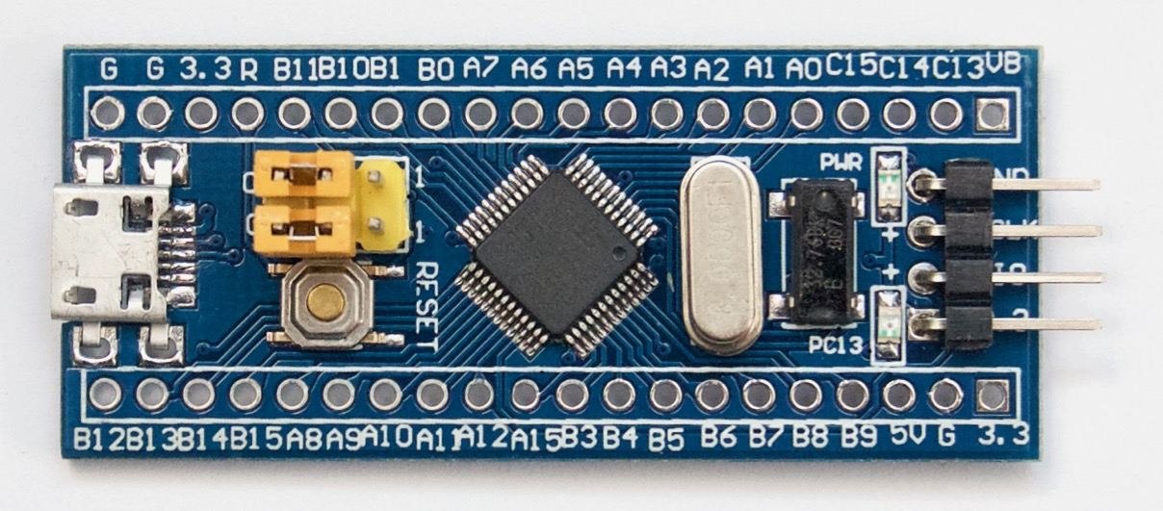

## 2.Cảm biến đo nhiệt độ, áp suất BMP180

### a.Giới thiệu

BMP180 là phiên bản kế thừa tương thích chức năng của BMP085, thuộc thế hệ cảm biến áp suất kỹ thuật số độ chính xác cao mới dành cho các ứng dụng tiêu dùng.

Với điện tử tiêu thụ điện năng cực thấp và điện áp thấp, BMP180 được tối ưu hóa để sử dụng trong điện thoại di động, PDA, thiết bị định vị GPS và các thiết bị ngoài trời. Với độ nhiễu áp suất thấp ở độ cao chỉ 0,25m trong thời gian chuyển đổi nhanh, BMP180 mang lại hiệu suất vượt trội. Giao diện I²C cho phép dễ dàng tích hợp hệ thống với vi điều khiển. BMP180 dựa trên công nghệ áp điện (piezo-resistive), đảm bảo độ bền EMC, độ chính xác cao và tính ổn định lâu dài.

### b.Nguyên lý hoạt động và giao tiếp

BMP180 tích hợp một cảm biến nhiệt bán dẫn bên trong. Cảm biến nhiệt bán dẫn dựa trên sự thay đổi điện áp hoặc điện trở khi nhiệt độ thay đổi. Giá trị này được chuyển đổi thành tín hiệu kỹ thuật số thông qua bộ chuyển đổi ADC (Analog-to-Digital Converter) bên trong BMP180. Mục đích để đo nhiệt độ môi trường bên ngoài và tính toán để bù cho phép đo áp suất bởi độ chính xác của nhiệt độ ảnh hưởng đến độ chính xác của áp suất.

BMP180 sử dụng một cảm biến áp suất dạng áp điện, phần tử áp điện được thiết kế dưới dạng màng mỏng (membrane) có tính đàn hồi. Khi áp suất thay đổi, màng này bị biến dạng, dẫn đến thay đổi điện trở của các phần tử áp điện. Sự thay đổi điện trở này được chuyển đổi thành tín hiệu điện tương ứng, sau đó được chuyển đổi thành dữ liệu kỹ thuật số bởi bộ ADC tích hợp.

Các giá trị đo được về nhiệt độ và độ ẩm là những giá trị thô, các giá trị thô này sẽ được tính toán về giá trị thực trên 1 thuật toán với các thông số hiệu chỉnh được lưu trữ bên trong E2PROM của cảm biến để tính toán chính xác.

Giao tiếp của cảm biến BMP180 với vi điều khiển sử dụng phương thức I2C.

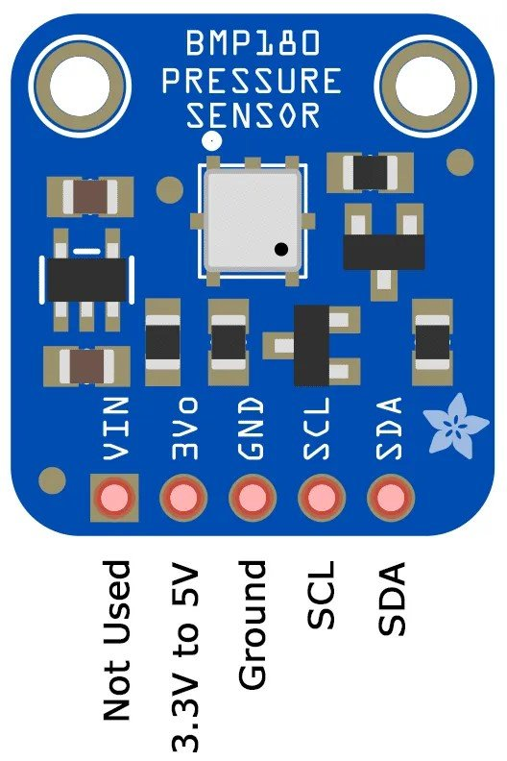

Trên sơ đồ nhận thấy cảm biến có 2 chân cung cấp nguồn cho cảm biến hoạt động. Còn lại 2 chân gồm chân SCL và SDA trong đó SCL (Serial Clock) là đường xung nhịp nối tiếp, cung cấp xung nhịp đồng bộ cho việc truyền tải dữ liệu trên SDA. SCL điều khiển tốc độ truyền của dữ liệu giữa các thiết bị. Còn chân SDA (Serial Data) là đường dữ liệu nối tiếp, được sử dụng để truyền tải dữ liệu giữa các thiết bị trên bus I2C. Dữ liệu trên SDA được truyền theo chuỗi bit, một bit tại một thời điểm. Cả hai đường SDA và SCL đều có đầu ra mở, có nghĩa là chúng cần điện trở kéo lên để duy trì mức điện áp cao khi không có tín hiệu truyền tải.

### c.Hoạt động và độ chính xác

BMP180 hỗ trợ bốn chế độ hoạt động, mỗi chế độ cân bằng giữa độ phân giải, thời gian chuyển đổi và mức tiêu thụ năng lượng:

* Ultra Low Power (Siêu tiết kiệm năng lượng).
* Standard (Tiêu chuẩn).
* High Resolution (Độ phân giải cao).
* Ultra High Resolution (Độ phân giải siêu cao).

Chế độ này được chọn bằng cách đặt biến oversampling_setting trong mã C với các giá trị:

* 0: Ultra Low Power.
* 1: Standard.
* 2: High Resolution.
* 3: Ultra High Resolution.

Điện áp hoạt động : 1.8-3.6V

Dải nhiệt độ đo được: 0-65oC

Dải đo áp suất:300-1000hPa

Độ chính xác đo nhiệt độ : oC

Độ chính xác đo áp suất : :

## 3.Cảm biến điện dung MPR121

### a.Giới thiệu

MPR121 là một cảm biến đầu vào cảm ứng điện dung được sản xuất bởi NXP Semiconductors. Dòng cảm biến này chủ yếu được sử dụng để phát hiện các tín hiệu cảm ứng từ các ngón tay người, nhờ vào công nghệ cảm biến điện dung. MPR121 có thể được sử dụng để phát triển các giao diện người-máy (HMI), bàn phím cảm ứng, hoặc các ứng dụng khác yêu cầu phát hiện cảm ứng.

### b.Nguyên lý hoạt động và giao tiếp

MPR121 sử dụng 12 điện cực cảm ứng (chạm hoặc không chạm) để phát hiện sự thay đổi của điện dung. Các điện cực này được kết nối với các ngón tay hoặc các bộ phận cơ thể người để nhận diện tín hiệu. Hoạt động của cảm biến dựa trên nguyên lý thay đổi điện dung : khi một vật thể có điện tích, chẳng hạn như ngón tay, tiếp xúc hoặc gần các điện cực, nó sẽ thay đổi điện dung của các điện cực đó. Điều này là vì cơ thể con người có thể tạo ra một dòng điện nhỏ do tính dẫn điện của cơ thể, làm thay đổi điện trường xung quanh các điện cực. Sự thay đổi điện dung này là rất nhỏ, nhưng cảm biến MPR121 có thể phát hiện sự thay đổi này với độ nhạy cao.

Tương tự với cảm biến BMP180, dòng MPR121 cũng sử dụng giao thức I2C để trao đổi dữ liệu với vi xử lý. Khi một thay đổi điện dung được phát hiện (ví dụ, khi có ngón tay chạm vào một điện cực), MPR121 sẽ thông qua giao tiếp I2C gửi tín hiệu này tới vi điều khiển, cho phép hệ thống biết rằng một hành động cảm ứng đã xảy ra.

### c.Hoạt động

Dải nhiệt độ hoạt động :-40oC-85oC

Điện áp hoạt động : 1.71V -3.6V

## 4.Màn hình LCD PCF8574

### a.Giới thiệu

Màn hình LCD PCF8574 là một loại màn hình LCD sử dụng chip mở rộng giao tiếp I2C PCF8574 để điều khiển, giúp giảm số lượng chân điều khiển cần thiết so với việc kết nối trực tiếp với vi điều khiển. IC mở rộng PCF8574 giao tiếp qua giao thức I2C, nó cung cấp 8 chân I/O, cho phép kết nối dễ dàng với màn hình LCD 16x2.

### b.Nguyên lý hoạt động và giao tiếp

Hoạt động của LCD dựa trên sự kết hợp giữa 2 thành phần chính bao gồm màn hình LCD và IC PCF8574. Màn hình LCD hoạt động dựa trên nguyên tắc hiển thị ký tự bằng cách điều khiển các ma trận điểm hoặc các phân đoạn đã định sẵn. PCF8574 là một bộ mở rộng GPIO cung cấp 8 chân I/O (P0-P7), cho phép kết nối với các chân điều khiển của màn hình LCD, bao gồm:

* RS (Register Select): Chọn chế độ hoạt động của LCD (lệnh hoặc dữ liệu).
* EN (Enable): Kích hoạt LCD để nhận dữ liệu.
* D4-D7: Dữ liệu 4-bit gửi đến LCD (hoạt động ở chế độ 4-bit để tiết kiệm chân kết nối).

PCF8574 nhận dữ liệu từ vi điều khiển qua I2C, sau đó xuất tín hiệu tương ứng qua các chân I/O để điều khiển màn hình LCD. Lệnh hoặc dữ liệu được xử lý bởi bộ điều khiển tích hợp trên LCD (thường là HD44780 hoặc tương tự) để hiển thị ký tự lên màn hình.

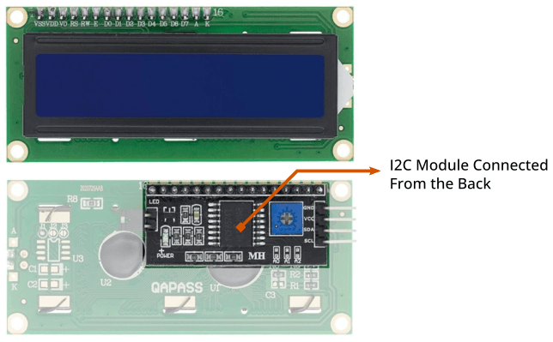

Với việc sử dụng giao thức I2C như các cảm biến trên thì đầu ra của LCD vẫn bao gồm 4 chân chính Vcc, GND, SDA, SCL trong đó Vcc và GND được dùng để cấp nguồn cho LCD và 2 chân SDA và SCL được dùng để truyền dữ liệu và cung cấp xung nhịp giữa LCD và vi điều khiển.

### c.Hoạt động truyền và nhận dữ liệu

Truyền dữ liệu (chế độ đầu ra):

* Vi điều khiển gửi địa chỉ thiết bị với bit cuối là logic 0.
* Byte đầu tiên được ghi tới nhóm cổng P07–P00.
* Byte thứ hai được ghi tới nhóm cổng P17–P10.
* PCF8574 xác nhận (ACK) sau mỗi byte dữ liệu và đưa dữ liệu lên cổng I/O.

Nhận dữ liệu (chế độ đầu vào):

* Vi điều khiển gửi địa chỉ thiết bị với bit cuối là logic 1.
* Dữ liệu từ các cổng I/O được gửi trên SDA theo thứ tự byte đầu tiên là P07–P00, byte thứ hai là P17–P10.
* Trước khi đọc, các cổng cần được thiết lập mức logic cao.

Điện áp hoạt động :2.5-6V

## 5. Module UART TTL to RS485 V2

### a.Giới thiệu

RS485 là một tiêu chuẩn giao tiếp nối tiếp được phát triển bởi EIA/TIA (Electronic Industries Alliance/Telecommunications Industry Association). Đây là giao thức phổ biến trong các hệ thống truyền thông công nghiệp, nhúng, và điều khiển tự động nhờ vào khả năng truyền dữ liệu ổn định trên khoảng cách xa và trong môi trường nhiễu cao

### b.Hoạt động và kết nối

RS485 sử dụng tín hiệu vi sai (differential signaling) để truyền dữ liệu giữa các thiết bị. Điều này giúp giảm nhiễu và tăng độ ổn định của tín hiệu khi truyền trên khoảng cách xa. RS485 định nghĩa các đặc tính điện cho giao tiếp hai dây, bán song công, và đa điểm bằng cách sử dụng cáp xoắn đôi, trong đó dây A là dây mang tín hiệu dương và dây B là dây mang tín hiệu âm. Tín hiệu được truyền đi dưới dạng vi sai có nghĩa khi A>B thì có mức logic 1 và khi A<B thì có mức logic 0. Khi có tác động của nhiều thì cả 2 dây mang điện áp dương và âm đèu bị tác động nhưng do chỉ quan tâm về mức logic chênh lệch giữa A và B nên giảm tối thiểu tác động của nhiễu lên việc truyền dữ liệu. Ngoài ta RS485 cho phép hỗ trợ tối đa 32 thiết bị truyền thông trên cùng một đường truyền (bus) mà không cần phần cứng phức tạp. Tốc độ truyền tin RS485 có thể truyền dữ liệu lên đến 1000 mét với tốc độ tối đa khoảng 100 kbps.

Module TTL to RS485 là một thiết bị giúp chuyển đổi tín hiệu nối tiếp TTL (Transistor-Transistor Logic) của vi điều khiển (như Arduino, STM32, Raspberry Pi) sang tín hiệu RS485. Nó cho phép các thiết bị sử dụng giao tiếp nối tiếp thông thường giao tiếp trên chuẩn RS485, hỗ trợ truyền dữ liệu ổn định trên khoảng cách xa và trong môi trường có nhiễu cao.

Module giao tiếp TTL to RS485 bao gồm IC chuyển đổi RS485, chân giao tiếp TTL để nhận lệnh từ vi điều khiển và 2 chân giao tiếp RS485 1 chân mang tín hiệu dương(A) và 1 chân mang tín hiệu âm(B).

Hoạt động của module dựa trên 2 chế độ:

+Chuyển đổi tín hiệu TTL sang RS485: khi đó tín hiệu từ chân TX của vi điều khiển được gửi tới IC chuyển đổi RS485 sau đó IC chuyển đổi tín hiệu TTL thành tín hiệu vi sai trên hai dây A và B của RS485.

+ Chuyển đổi tín hiệu RS485 sang TTL: tín hiệu vi sai từ dây A và B được IC chuyển đổi RS485 xử lý và xuất ra tín hiệu TTL tại chân RX để gửi về vi điều khiển.

Trong dự án RS485 được sử dụng như 1 thiết bị trung gian để tăng cường kết nối UART giữa hệ thống và máy tính. Sử dung 2 RS485 để làm 2 đường truyền và nhận khác nhau tránh sự xung đột trên cùng 1 đường truyền. Phiên bản sử dung trong dự án V2 được thiết kế với khả năng chống nhiễu cao, tích hợp các bộ đệm, Cầu chì tự phục hồi, Diod chống nhiễu giúp hệ thống chạy ổn định, an toàn hơn và không làm cháy board điều khiển trung tâm. Phần chân giao tiếp RS485 trên mạch có chân Mass, nếu hệ thống có đường đây mass tiếp đất thì có thể sử dụng để nối vào chân Mass này giúp tăng khả năng chống nhiễu và chống  sét.

### c.Điều kiện hoạt động

Điện áp hoạt động :3-5VDC

Điện áp giao tiếp:3-5VDC

Khoảng cách truyền nhận tối đa 1000m (nên ưu tiên dưới 800m để đảm bảo kết nối)

Có đèn led thông báo trạng thái truyền nhận RX và TX.

## 6.Module UART CH340

### a.Giới thiệu

Module USB to UART CH340 là một thiết bị chuyển đổi tín hiệu USB sang tín hiệu UART, giúp các máy tính hoặc thiết bị có cổng USB giao tiếp với vi điều khiển, module nhúng hoặc các thiết bị nối tiếp sử dụng chuẩn UART.

IC chính của module là CH340, một dòng IC chuyển đổi USB-UART được thiết kế bởi hãng WCH, với ưu điểm giá thành rẻ, dễ sử dụng và hỗ trợ trên nhiều hệ điều hành.

### b.Hoạt động và kết nối

Module USB to UART CH340 có cấu tạo bao gồm IC CH340 đóng vai trò thực hiện việc chuyển đổi chính giữa UART và USB, cổng USB và chân giao tiếp UART. Trong đó chân giao tiếp UART gồm chân TXD đóng vai trò chân truyền tín hiệu, RXD đóng vai trò chân nhận tín hiệu, chân Vcc và GND đóng vai trò cung cấp nguồn và áp. Chức năng chính của mạch nhằm kết nối thiết bị nhúng và máy tính. Cổng USB được kết nối với cổng USB của máy tính và máy tính sẽ nhận module như 1 cổng COM ảo. Chân giao tiếp UART được kết nối với modul RS485 tăng cường khả năng truyền tin.

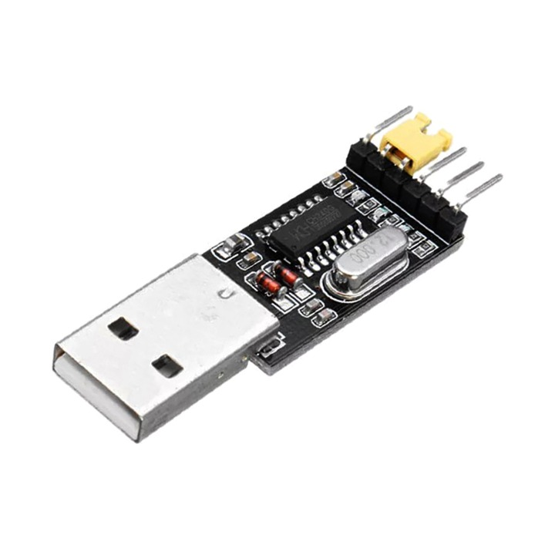

### c.Thông số

Điện áp hoạt động: module có thể hoạt động ở 2 mức điện áp là 3.3V và 5V

## 7.Sơ đồ kết nối chân

# II.Thiết kế phần mềm

## 1. Xác định các Task và các tham số

Mạch đo có các chức năng gồm : đo nhiệt độ, độ ẩm, đếm xung, truyền UART, truyền I2C lên LCD

Các Task được phân chia bao gồm

+Đo nhiệt độ

+Đo áp suất

+Hiện thị LCD

+UART ở chế độ TX

+UART ở chế đọ RX

+Đếm xung bằng ngắt

Để xác định các tham số cần thiết cho các Task cần tiến hành đo thời gian thực hiện các Task

Dưới đây là hình ảnh đo thời gian thực hiện của các Task

-UART ở chế độ TX với max là 50 ký tự

-Thời gian chạy ở chế độ TX của UART

-In ra màn hình LCD

- Thời gian chạy ở chế độ RX của UART

Bảng số liệu tổng hợp kết quả và lựa chọn tham số

|  |  |  |  |  |
| --- | --- | --- | --- | --- |
| Task | Thời gian thực thi | Tham số C | Tham số D | Tham số T |
| Hiển thị LCD | 43s | 50ms | 100ms | 200ms |
| Đo nhiệt độ | 6550s | 10ms | 20ms | 60s |
| Đo áp suất | 35185s | 40ms | 80ms | 60s |
| UART TX | 4353s | 5ms | 10ms | 60s |
| UART RX | 500900s | 1s | 2s | 2s |
| Key | 735s | 1ms | 10ms | 100ms |

-Giải thích lựa chọn tham số

+Tham số C được lấy giá trị làm tròn gần nhất với giá trị thực thi để giá trị của C được đẹp dễ dàng tính toán và phân chia

+Tham số D

+Tham số T

* Hiện thị LCD: Đây là tốc độ mà LCD có thể hiện thị ổn định
* Đo nhiệt độ : lấy thời gian lấy mẫu trung bình của độ thay đổi nhiệt độ trong môi trường trong nhà
* Đo áp suất : lấy thời gian lấy mẫu trung bình của độ thay đổi áp suất trong môi trường trong nhà
* UART TX :
* UART RX :
* Key: tốc độ bấm phím trung bình của con người khoảng 5-10 lần/s

## 2.Phân tích tính đáp ứng yếu tố thời gian thực

-Các mô hình cho lập trình đơn nhiệm

+Main loop model : mô hình lập trình dựa trên một vòng lặp chính liên tục kiểm tra sự và xử lý các sự kiện hoặc nhiệm vụ. Mỗi khi 1 task được hoàn thành thì 1 task khác sẽ được tiếp tục chạy.